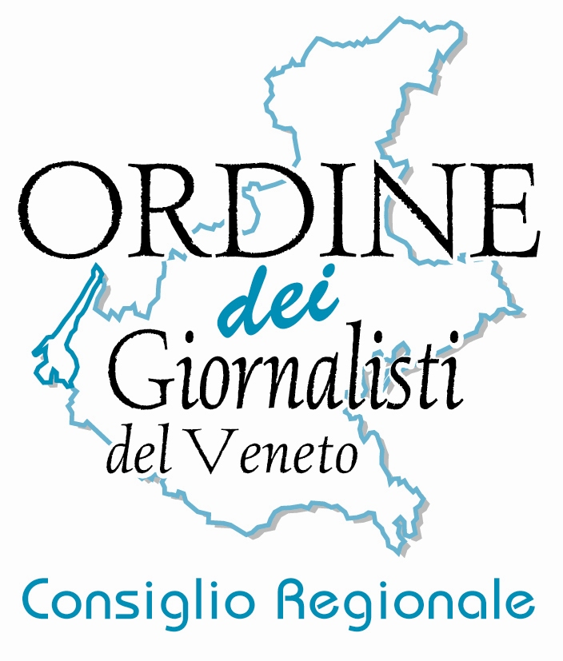

Premio giornalistico “Claudia Basso” Under 35 - edizione 2021
L'Ordine dei Giornalisti del Veneto ha indetto la ventiduesima edizione del premio giornalistico Under 35, intitolato alla collega prematuramente scomparsa Claudia Basso, riservato agli iscritti all'Albo del Veneto (professionisti, pubblicisti, praticanti) che al 31 dicembre 2020 non abbiano superato i 35 anni di età.

Il premio riguarda servizi o inchieste pubblicati, su testate cartacee, radio - teletrasmessi o "messi in rete" su testate italiane registrate, tra il 1° gennaio ed il 31 dicembre 2020, che si segnalino per completezza di informazione e obiettività, nel rispetto dei valori deontologici della professione giornalistica.
Il Premio si suddivide in 3 sezioni:
- Carta stampata
- web
- radio – televisione

I lavori potranno essere proposti dagli stessi autori - unitamente ad un breve curriculum professionale - o segnalati da altri giornalisti, e dovranno essere inviati entro il 31 gennaio 2021 alla Segreteria dell’Ordine dei giornalisti del Veneto via posta (all’indirizzo S. Polo, 2162 – 30125 Venezia), mail (segreteria@ordinegiornalisti.veneto.it), pec (odgveneto@gigapec.it).

Ogni concorrente può presentare un solo servizio.

La commissione giudicatrice sarà composta dal presidente o da un consigliere dell'Ordine e da altri quattro componenti scelti fra giornalisti ed esponenti della cultura veneta di riconosciuta autorevolezza.

Al primo classificato di ogni sezione andrà un contributo per spese di aggiornamento professionale e culturale di euro 1.500.

Non è consentita la partecipazione ai vincitori delle precedenti edizioni.

